Молдавский Государственный Университет

Факультет Математики и Информатики

Департамент Информатики

Отчет по лабораторной работе по дисциплине „Операционные системы”

Выполнила: студентка группы I2302

Калинкова София

Проверил преподаватель:

Seiciuc Eleonora, dr., conf. univ.

Кишинев, 2023

Команды, что мы использовали:

* **cd** - используется для просмотра или изменения пути текущего каталога.
* **copy** - используется для копирование одного или нескольких файлов в командной строке Windows.
* **copy con** - копирование с устройства con (console , консоль) в файл.
* **del** - используется для удаления одного или нескольких файлов.
* **md** - используется для создания каталогов в командной строке Windows.
* **move** - используется для перемещения или переименования файлов и каталогов.
* **rd** - предназначена для удаления каталогов файловой системы Windows.
* **ren** - предназначена для переименования файлов и каталогов.
* **tree** - позволяет отобразить иерархическую структуру каталогов в графическом виде.
* **type** - выводит на экран содержимое текстового файла.
* **xcopy** - используется для копирования файлов и каталогов с сохранением их структуры.
* **set –** вводит или удаляет глобальные
* **attrib** – устанавливает/снимает атрибуты файлам

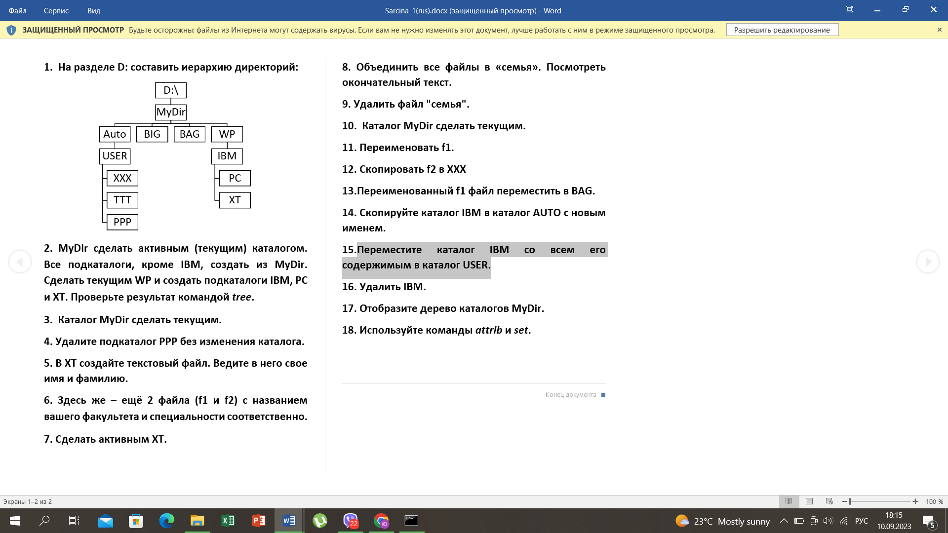Ход работы:  
1.

**2. MyDir сделала активным (текущим) каталогом. Все подкаталоги, кроме IBM, создала из MyDir с помощью команды md. Сделала текущим WP и создала подкаталоги IBM, PC и XT. Проверила результат командой *tree*.**

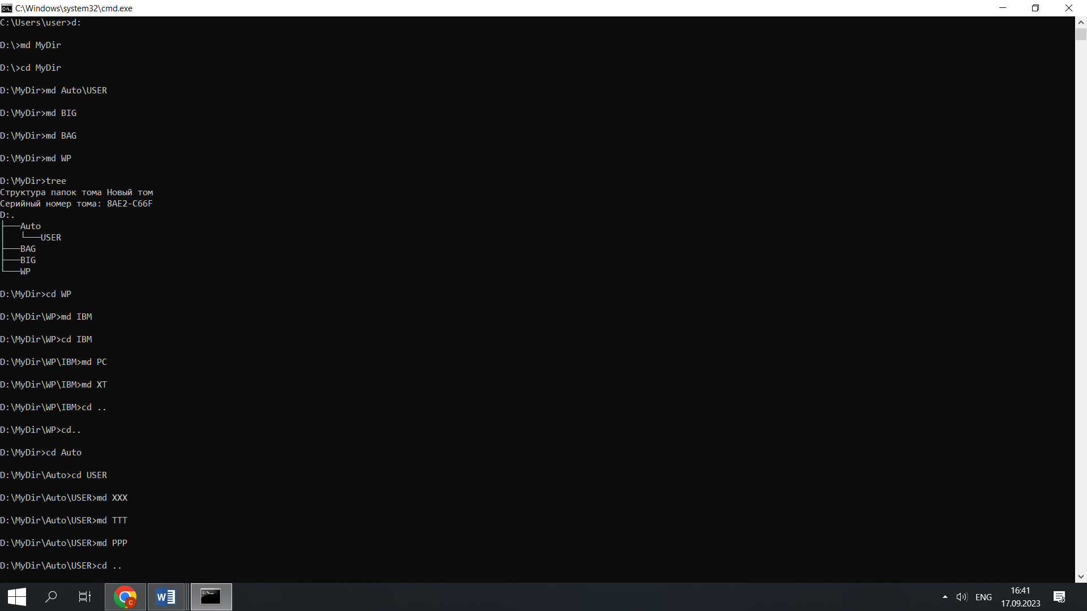



**3. Каталог MyDir сделала текущим.**

**4. Удалила подкаталог PPP без изменения каталога с помощью rd.**

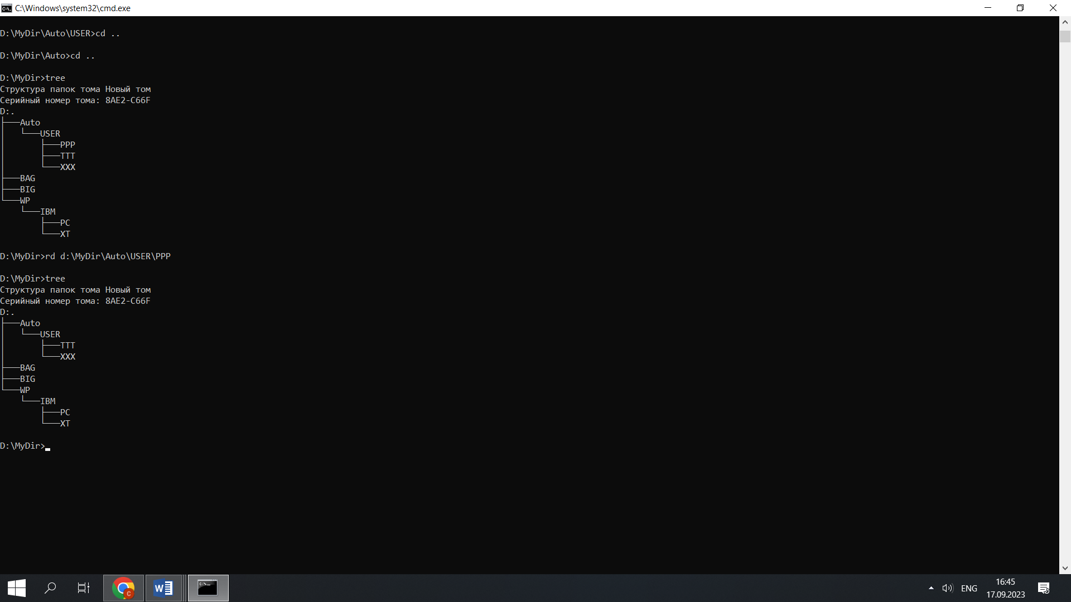

**5. В XT создала текстовый файл. Ввела в него свое имя и фамилию.**

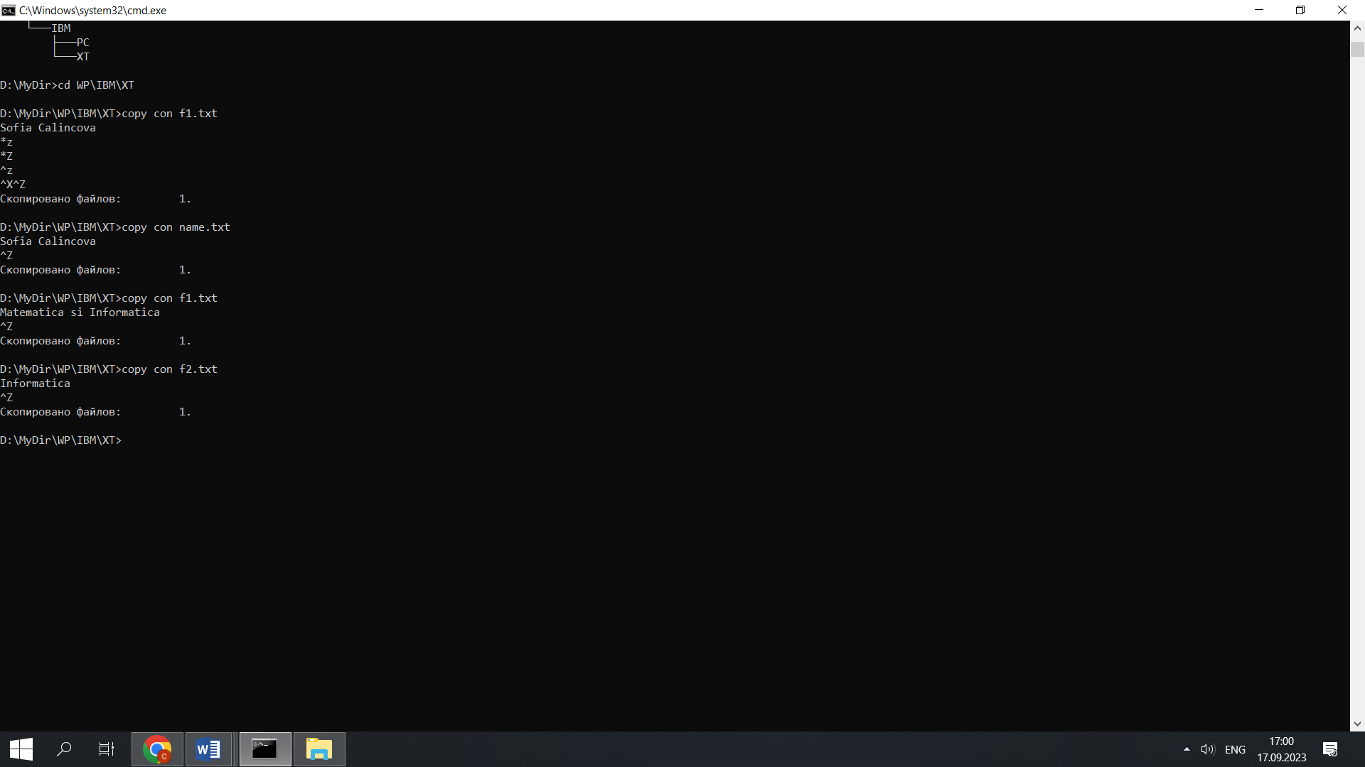

**6. Здесь же – ещё 2 файла (f1 и f2) с названием моего факультета и специальности соответственно с помощью copy con.**



**7. Сделала активным ХТ.**

**8. Объединила все файлы в «семья». Посмотрела окончательный текст.**

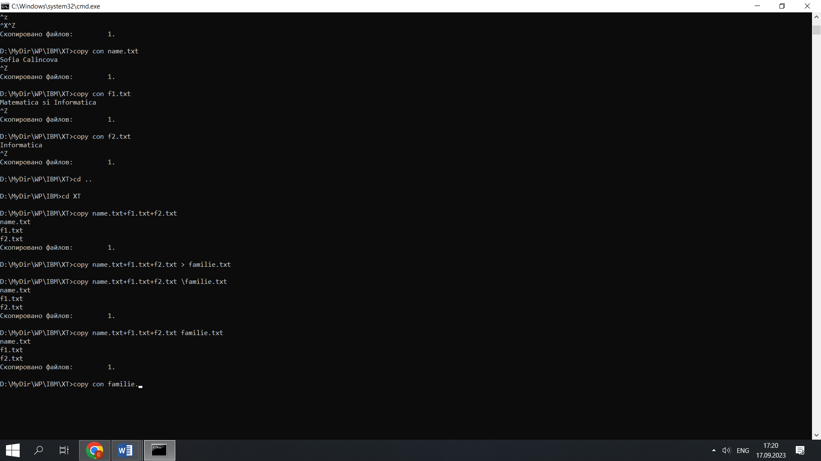

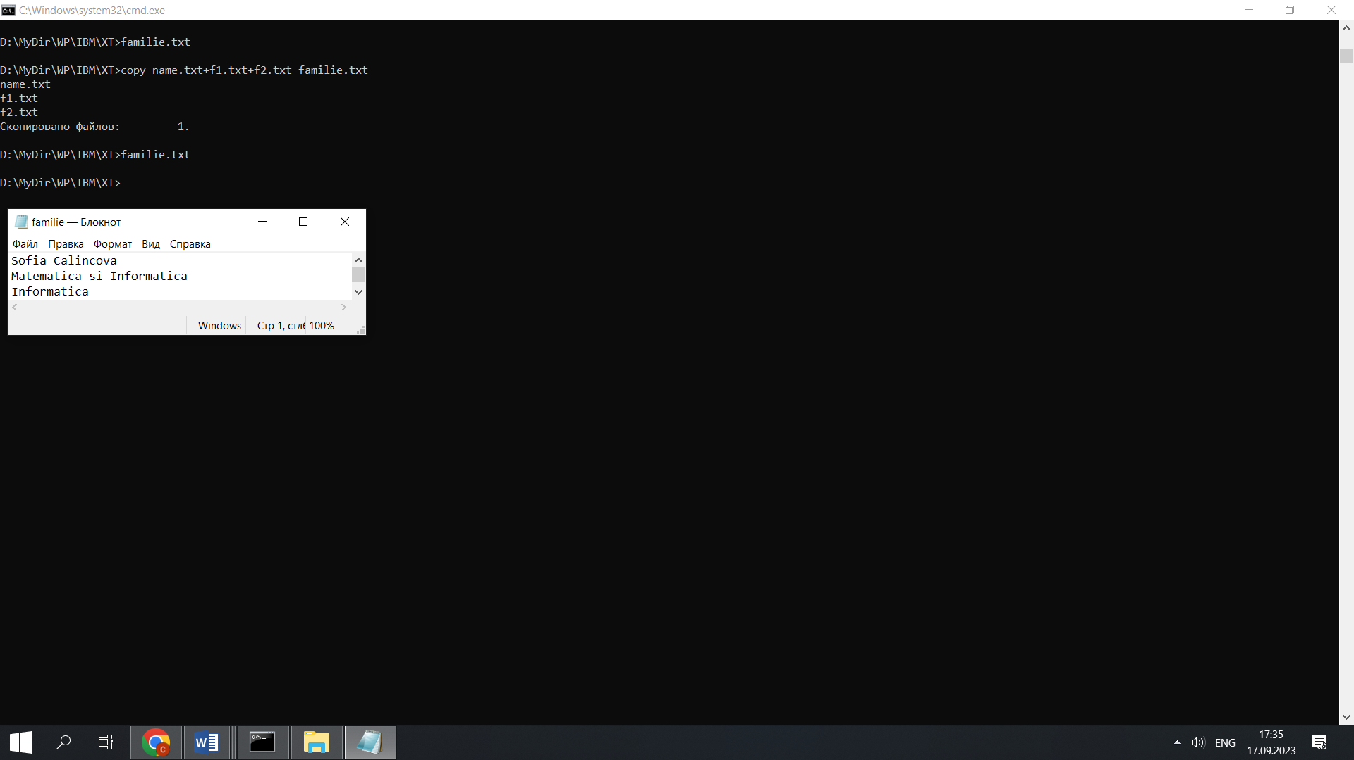

**9. Удалила файл "семья" с помощью del.**

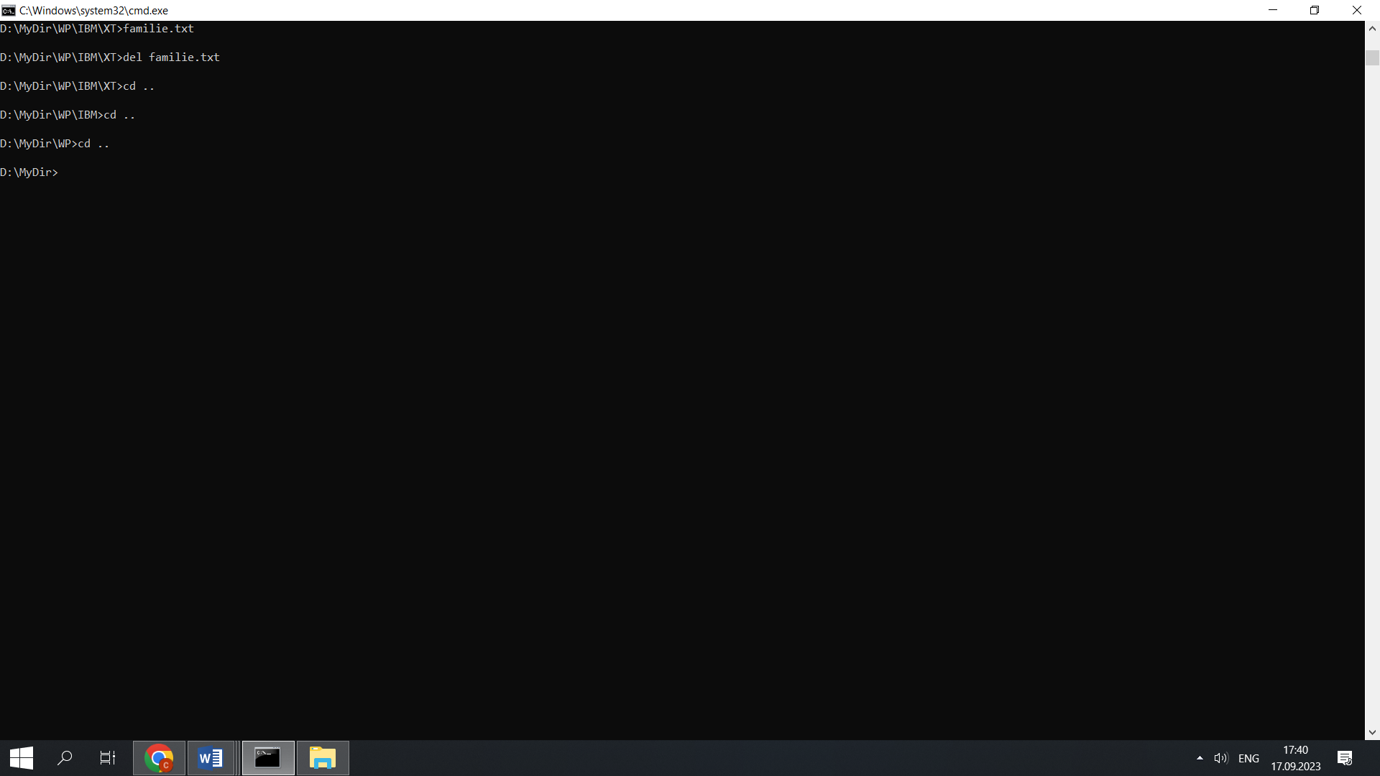

**10. Каталог MyDir сделала текущим.**



**11.** **Переименовала f1 в Facultate с помощью команды ren.**

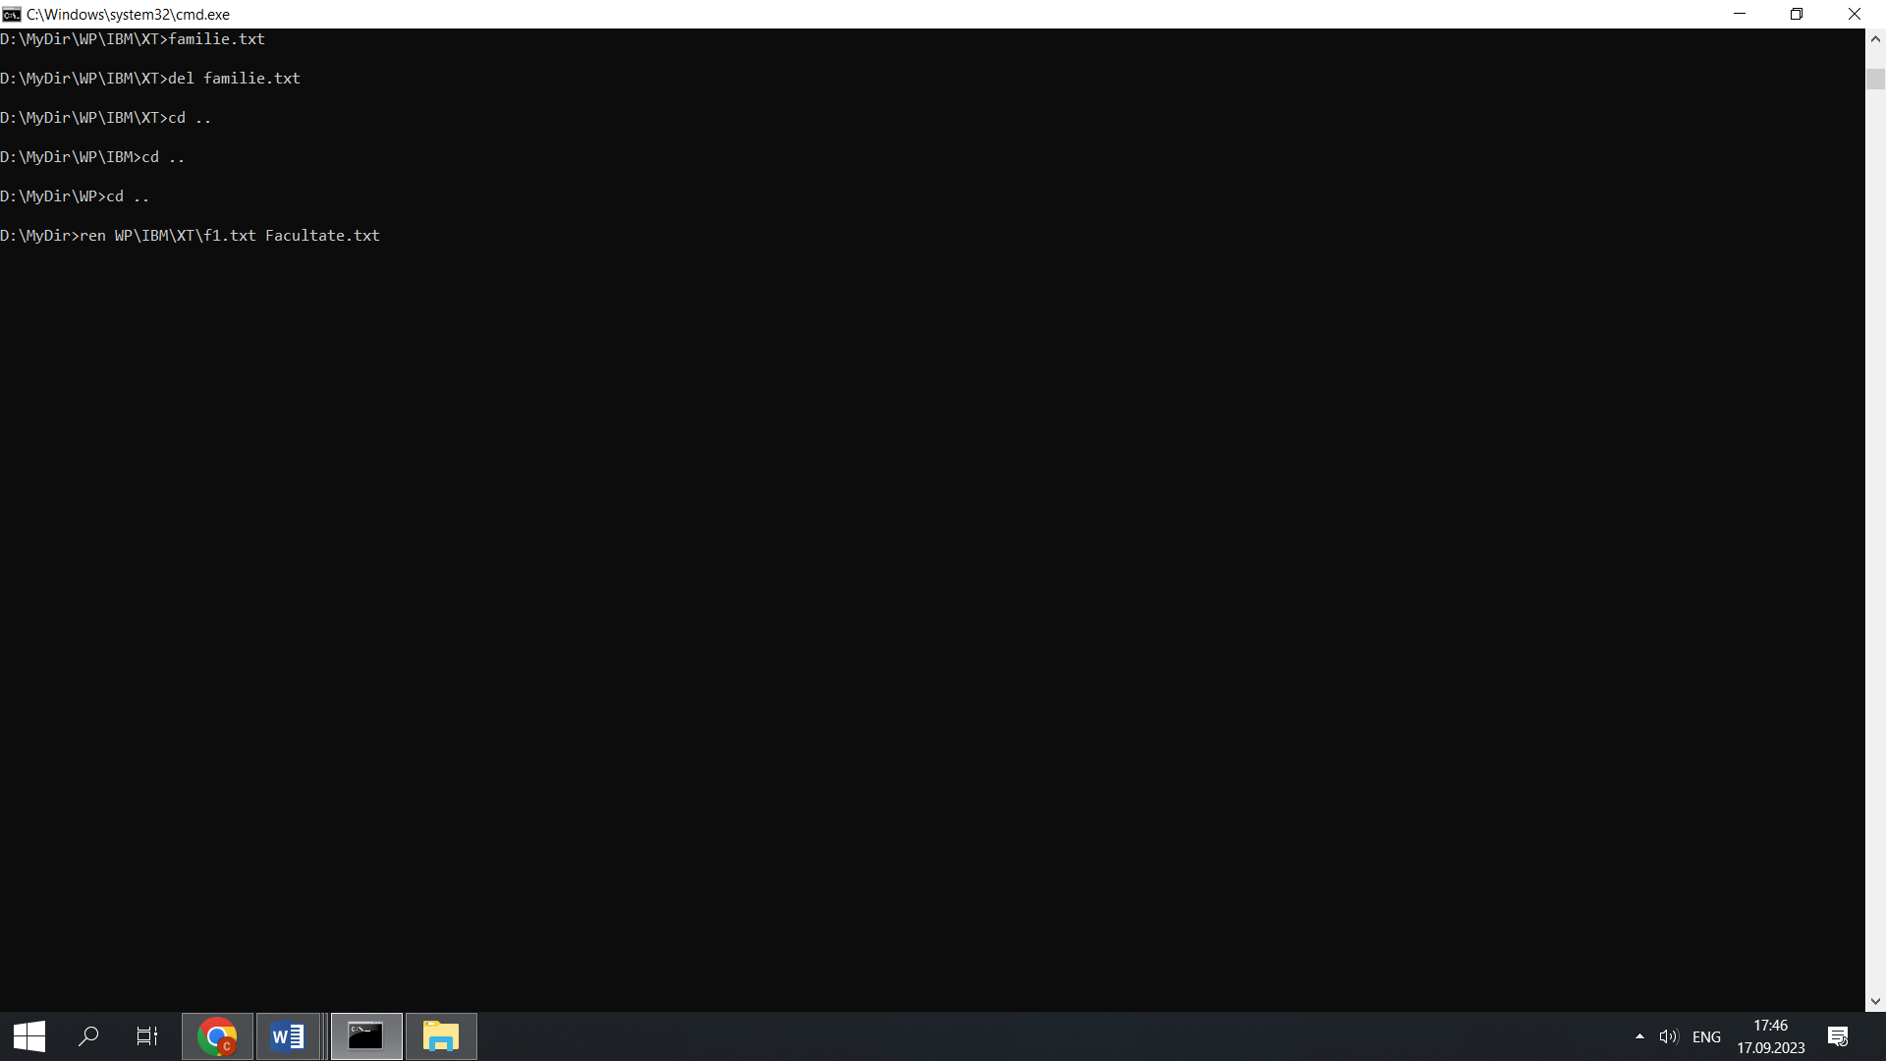

**12. Скопировать f2 в ХХХ с помощью команды copy.**

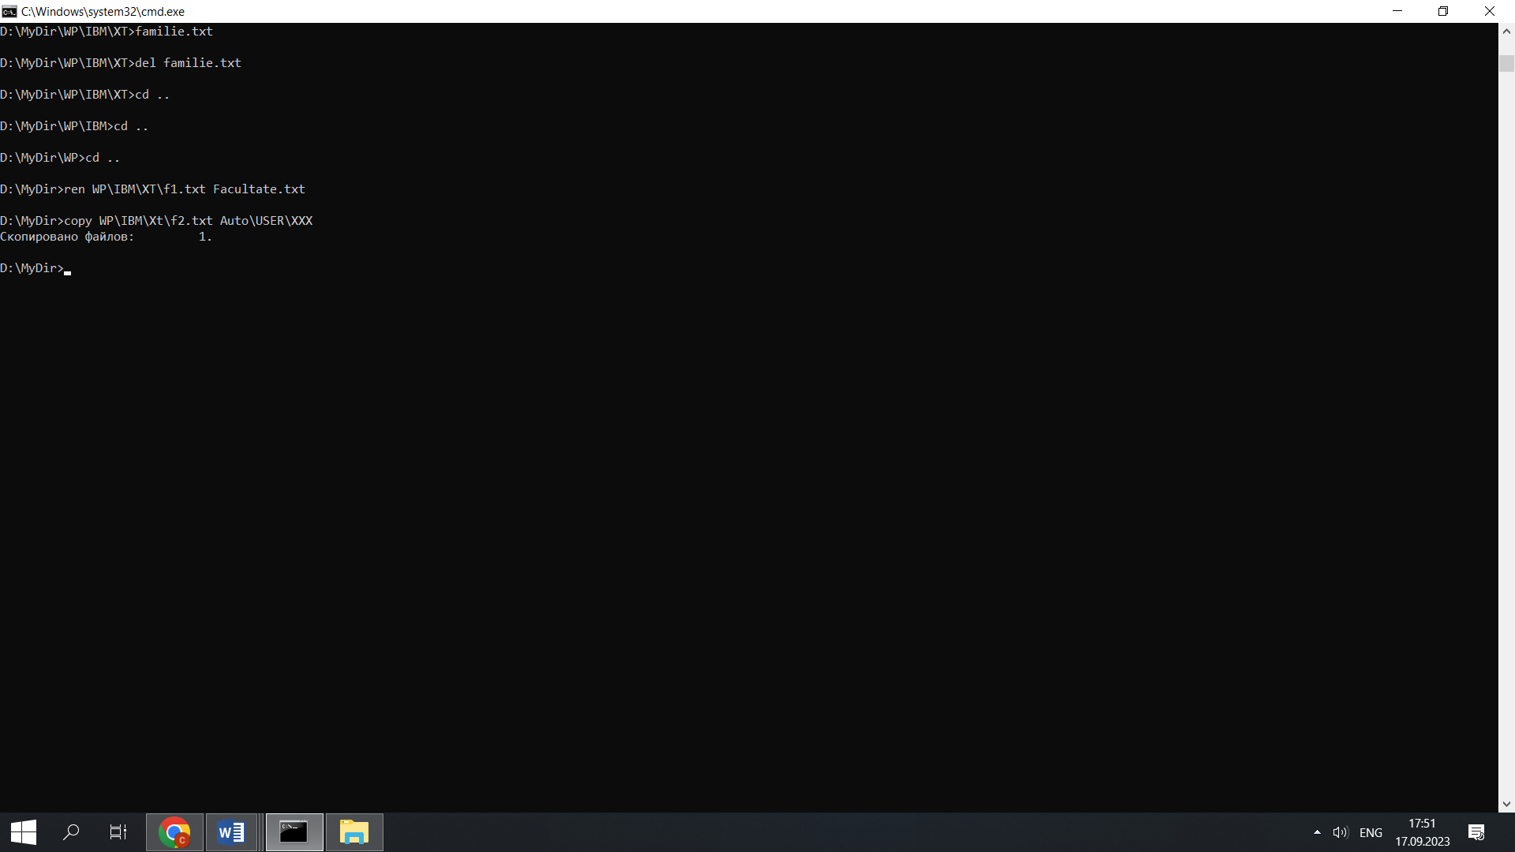

**13. Переименованный f1 файл переместить в BAG с помощью move.**

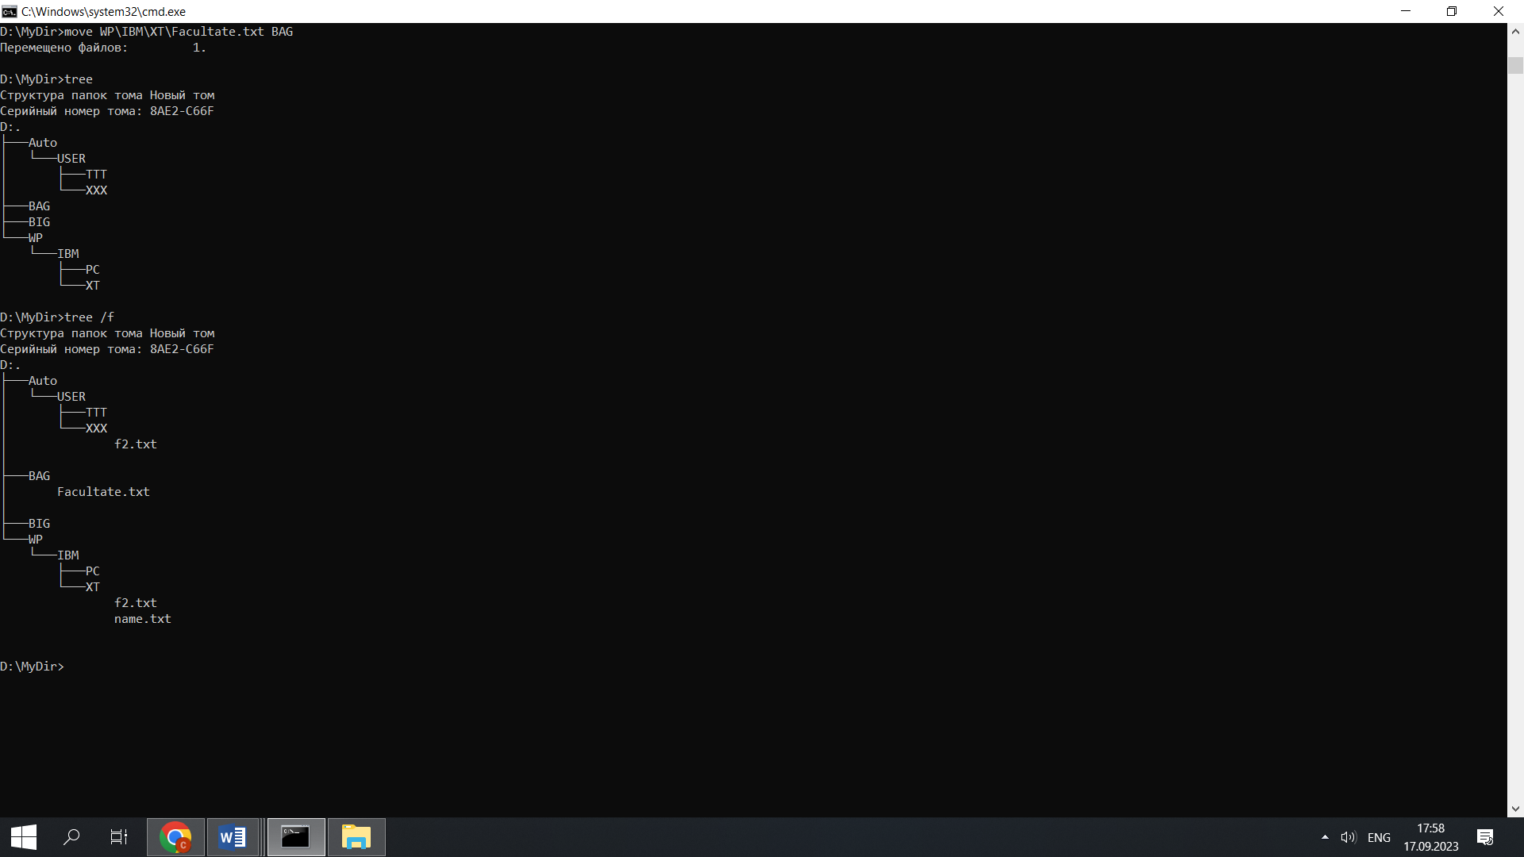

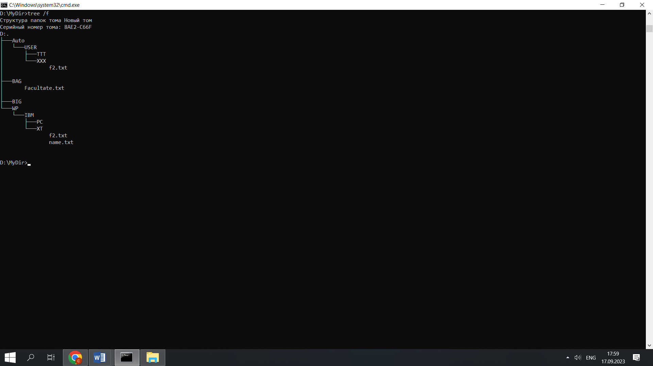

14. **Скопируйте каталог IBM в каталог AUTO с новым именем.**

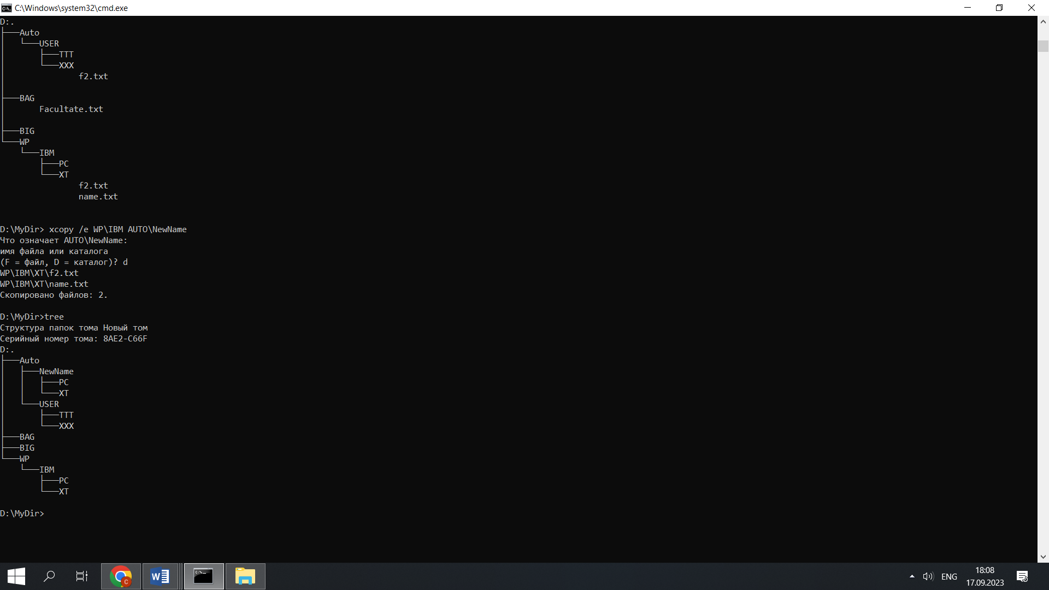

15. **Переместила каталог IBM со всем его содержимым в каталог USER с помощью move.**

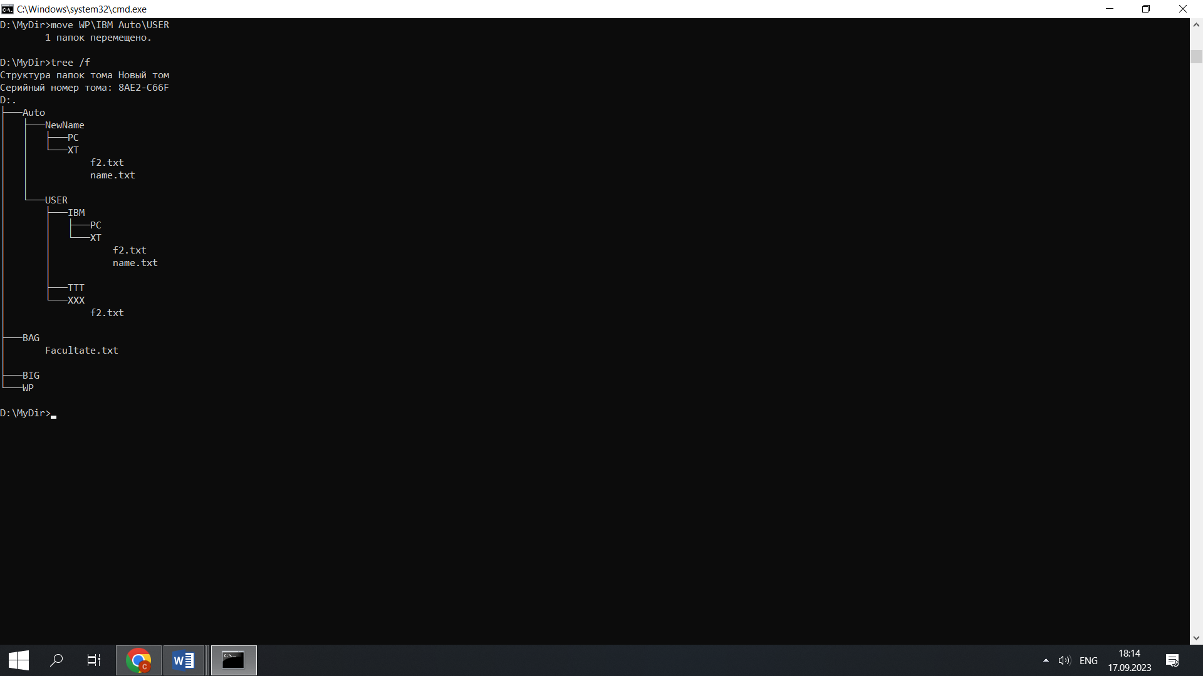

**16. Удалила IBM.**

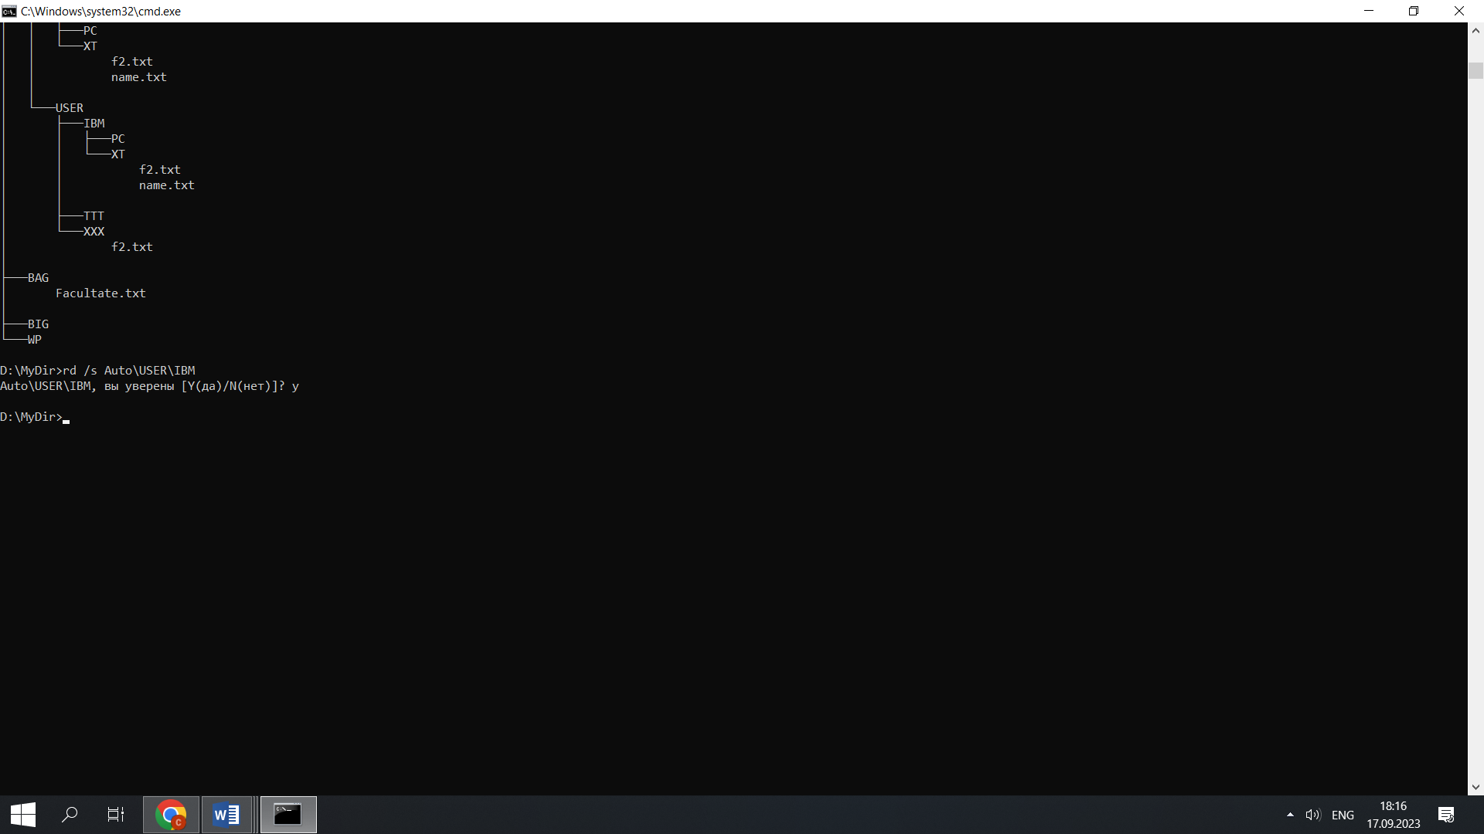

17. **Отобразила дерево каталогов MyDir.**

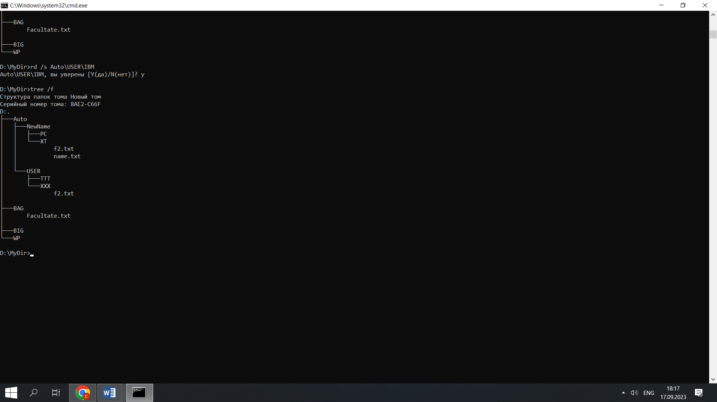

**18. Использовала команды *attrib* и *set*.**

